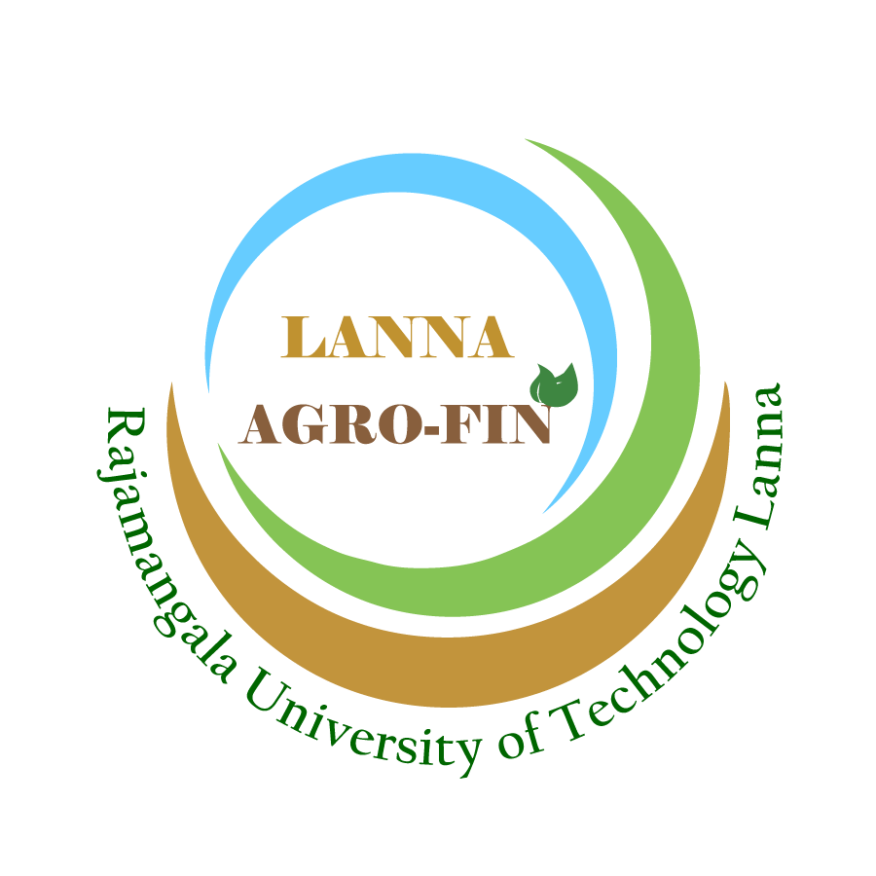
รายงานผลการดำเนินงานฉบับสมบูรณ์

(ชื่อโครงการ)
ภายใต้โครงการเมืองนวัตกรรมเกษตรและอาหารล้านนา
ประจำปีงบประมาณ 2563
ดำเนินงานโดย
(ชื่อผู้ดำเนินการ)

มหาวิทยาลัยเทคโนโลยีราชมงคลล้านนา

สารบัญ

เรื่อง |  | หน้า
บทที่ 1 | บทนำ
บทที่ 2 | วิธีการดำเนินงาน
บทที่ 3 | ผลการดำเนินงาน
บทที่ 4 | สรุปผลการดำเนินงาน
ภาคผนวก ก,ข,ค...

รูปแบบการเข้าเล่มรายงานฉบับสมบูรณ์
- ปกหน้า
- รองปก
- คำนำ
- สารบัญ
- บทที่ 1 บทนำ
- หลัการและเหตุผล
- วัตถุประสงค์
- กลุ่มเป้าหมายผู้เข้าร่วมโครงการ
- ผลผลิตที่คาดว่าจะได้รับ (Output)
- ผลลัพธ์ที่คาดว่าจะได้รับ (Outcome)
- ผลกระทบที่คาดว่าจะได้รับ (Impact)
- ตัวชี้วัดของโครงการ
- บทที่ 2 วิธีการดำเนินงาน
- กิจกรรมที่...
- ตารางแผนปฏิบัติงานและงบประมาณ
- บทที่ 3 ผลการดำเนินงาน โครงการแผนงานที่ 4 การสร้างต้นแบบบริษัทจำลอง ใช้แบบฟอร์ม นี้ คลิก
- บทที่ 4 สรุปผลการดำเนินงาน (อภิปลายผล ปัญหา อุปสรรค)
- ภาคผนวก ก
- ภาคผนวก....(ตามเนื้อหาแยก)
- ภาคผนวก .... ใช้ไฟล์สแกน แนบท้ายรายงานส่วนนี้ แบบรายงานความก้าวหน้า คลิก
- รองปก
- ปกหลัง

